**МКОУ «Санчиснкая СОШ»**

**2017г**

**Согласно письму Министерства образования и науки Дагестан**

**№86-10190/08 от 14.11.2017г**

**МКОУ «Санчинская СОШ» приняла участие во Всероссийской акции «СТОП ВИЧ/СПИД, котроая состоялась при поддержке Минздрава России по инциативе Фонда социально-культурных инициатив.**

**1 декабря – Всемирный день борьбы со СПИДом.**

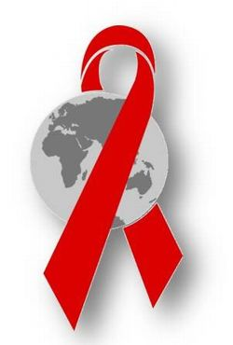

Цель:

- Формирование милосердия и любви к ближнему человеку;

- определить пути передачи ВИЧ;

- обратить внимание на необходимость профилактики ВИЧ/СПИДа в условиях отсутствия лечения и вакцинации;

- сформировать принципы безопасного поведения; воспитывать осознанное отношение к проблеме ВИЧ/СПИДа;

- формировать потребность в здоровом образе жизни.

Оборудование: плакаты по проблеме борьбы со ВИЧ/СПИДом; презентация.

Ход занятия:

І. Организация начала занятия.

ІІ. Знакомство с темой.

Здравствуйте! Я говорю вам «здравствуйте». А это значит, желаю вам здоровья. Все мы часто слышим слово ЛЮБОВЬ. Что это такое?

Это чувство, возносящее нас к небесам. Любовь прекрасна, когда вы любимы, здоровы, красивы. И невозможно найти слова, чтобы выразить любовь к жизни, когда возникает угроза смерти. Человечество уже научилось лечить многие заболевания, к сожалению, еще остаются страшными болезни, лекарство против которых не найдено. Сегодня всем известна фраза «СПИД – чума века».

Учит. 1 декабря – Всемирный день борьбы со СПИДом. Это не праздник. Этот день появился для того, чтобы привлечь внимание мировой общественности и просто людей к проблеме СПИДа, ценности человеческой жизни. Вспомнить об умерших от этой страшной болезни, задуматься о будущем.

Уч.2. Поэтому  мы, сегодня присоединяемся к человечеству, вспомним, что это за проблема, взглянем на нее не как на что-то призрачное и далекое, а как на реальную угрозу каждому.

 Мы докажем сегодня с цифрами в руках, что СПИД рядом, и никто не имеет гарантии не заразится, если живет бездумно и не знает пути передачи болезни.

Мы хотим, чтобы, послушав сегодня нас, каждый ответил бы себе на вопрос: всегда ли мое поведение не является рискованным по отношению к ВИЧ/ СПИДу? Все ли я сделал, чтобы сохранить своих друзей, близких от этой болезни? (Звучит музыка выходят участники акции)

 «Жить дурно, неразумно, невоздержанно – значит медленно умирать». Древнегреческий ученый Демокрит.

 Что такое ВИЧ?

Немного истории:

Со времён грехопадения в истории человечества наблюдалось множество самых разнообразных крайне негативных явлений. Если исключить губительные природные катастрофы, а так же казалось бы бесконечную вереницу вероломных кровопролитий, в которых так преуспело наше человечество и попытаться выделить какие-либо ещё события, которые усердно подкашивали наши с вами жизни, то несомненно мы остановимся на ужасных и крайне жестоких эпидемиях смертельных для человека болезней.

Одна из последних эпидемий нашей современности была прозвана чумой 20-го столетия - синдром приобретённого иммунного дефицита, сокращённо - СПИД. Не смотря на достижения нашей прогрессивной науки мы, к своему глубокому сожалению вынуждены констатировать, что она ещё далеко не окончена. Её масштаб, циничность и коварство, до сих пор не может оставить равнодушным ни одного более-менее здравомыслящего человека.

Официальная статистика распространения синдрома приобретённого иммунного дефицита по прежнему заставляет нас испытывать глубокую тревогу. Со времён обнаружения и выделения этой болезни в отдельную категорию прошло уже много времени. По опубликованным в 2007-м году данным этот вирус начал распространяться из Африки примерно с 1969-го года. Сначала на Гаити, потом попал в Соединённые Штаты Америки, затем далее по всему миру. Учёные надеялись быстро обуздать надвигающуюся волну этой эпидемии, так как пути распространения этого вируса были установлены вполне определённо уже в 1985-м году - через кровь, и в социальной среде даже появился сарказм по поводу этого недуга, так как он в первую очередь затронул людей с не традиционной сексуальной ориентацией, людей занимающихся проституцией и среду наркозависимых, но его скорость и его маневренность поставили под сомнение эту легкомысленную надежду.

На счету этой болезни уже множество миллионов людских жизней, ежегодно к их числу прибавляется ещё и ещё и этот счёт уже давно не в нашу пользу. Конечно же, благодаря многочисленным исследованиям и опытам, учёным и медикам удалось хоть как-то медикаментозно обуздать его активность в человеческом теле, однако дороговизна этих методов и лекарственных препаратов по прежнему даёт значительный карт бланш её развитию и распространению.

Факты упрямо свидетельствуют, что даже многочисленные международные и правительственные программы по борьбе с пандемией ВИЧ-инфекции и СПИДа не позволяют нам ещё оставить эту эпидемию в прошлом. В процентном отношении эта болезнь по прежнему характерна преимущественно для основных групп риска.

Благодаря слаженности методов и работы медицинских учреждений удалось снизить показатель распространения и заболеваемости ВИЧ-инфекцией и СПИДом через больничные заведения, однако он по прежнему остаётся довольно высоким: от 0,22 до 1,1 %% от общего числа зараженных.

.

Символ борьбы со СПИДом - красная ленточка, без неё сейчас не проходит ни одна акция в этой области. Сама ленточка, как символ понимания и солидарности в этой неравной борьбе была взята на вооружение с весны 1991-го года. Эта идея принадлежала американскому художнику с нетрадиционной ориентацией Франку Муру. Он проживал в совершенно провинциальном городке в штате Нью-Йорк, где его соседи, одна семья, надеявшаяся на благополучное возвращение своей дочери - военного солдата из Персидского залива, носила подобные ленты желтого цвета.

Из исторических летописей и хроник мы знаем о многочисленных ужасных болезнях, косивших целые народы. Волны массовых инфекционных болезней известны ХХ и ХХI веку, например эпидемии и пандемии гриппа. Благодаря бурному развитию биологи и медицины мы в настоящее время достаточно много знаем об этих болезнях, и поэтому они уже не мучают нас своей таинственностью и безвыходностью.

Но вот во второй половине нашего века появилось что-то новое, непонятное… людей, охваченных беспокойством и страхом, такая ситуация приводила к появлению самых невероятных, порой леденящих душу слухов, домыслов и сплетен. Вот и сегодня быстро распространяющаяся, преодолевающая огромные пространства суши и моря, проникающая через государственные границы эпидемия СПИДа, как чума в средневековье, вызывает панику и неуверенность в завтрашнем дне среди населения многих развитых стран.

Данная болезнь возродила мифы об очередном скором «конце света», «божьем наказании» за грехи, за те безобразия, которые учиняет над природой человек.

1. СПИД вызывается вирусом иммунодефицита человека, сокращено – ВИЧ. Он развивается и размножается в организме человека, поражает белые кровяные клетки, известные как клетки – «помощники» - лимфоциты.

2. Иммунитет организма плавно, в течение многих месяцев и даже годов, снижается, что производит к возникновению разнообразных заболеваний, прежде всего инфекционных, которые поражают легкие, кожу, нервную систему. Смерть наступает именно от этих заболеваний, а нет от СПИДа.

С 28.11 по 4.12 2017г в Санчинской СОШ прошли мероприятия Всероссийской акции по борьбе с ВИЧ-инфекцией, приуроченной к Всемирному дню борьбы со СПИДом.

В эти дни по школе прошли информационно- просветительские мероприятия, одним из которых стал тематический Открытый урок, подготовленный студентами высших учебных заведений и специалистами в области здравоохранения России.

**Основной источник информации для проведения мероприятий -это http://стопвичспид.рф**

Цель: дать информацию о ВИЧ-инфекции, путях передачи заболевания и мерах предосторожности.

**Задачи:** формировать понятия о личной ответственности за своё поведение, научить оценивать ситуации пребывания в зонах риска и соблюдать меры предосторожности.

**Участники:** учащиеся 9-11 классов

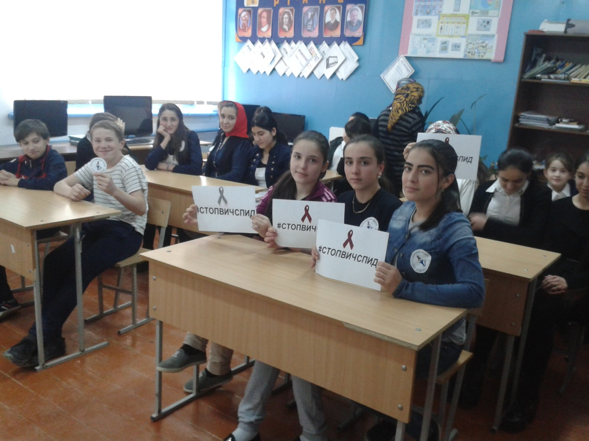

28 ноября в нашей школе провели беседы с учащимися 9-х классов на тему: «Что надо знать о ВИЧ/СПИДе». Беседу провела зам директора по ВР Закарьяева Ф.Ш.. Главной   целью своей беседы она считает вооружить школьников знаниями по данной проблеме. Фатима Шапиевна в доступной форме, соблюдая нормы этики,  (ибо разговор касается интимных сторон жизни человека)  рассказала ребятам о СПИДе  как о болезни.

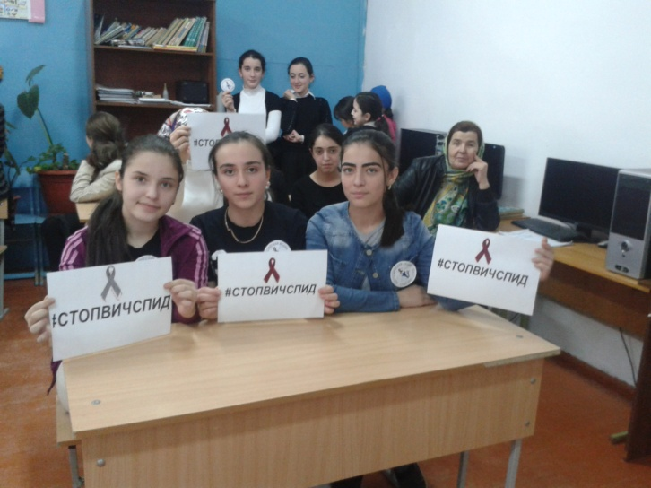 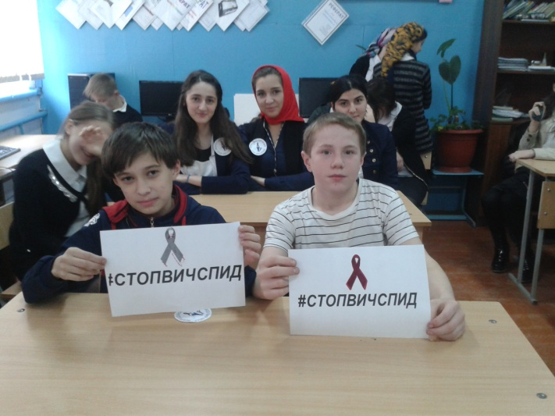

      Во время беседы ребята разобрали такие понятия, как «вирус», «СПИД», «профилактика».      Беседа проходила в атмосфере доверительного, эмоционального комфорта По окончании беседы всем ребятам были розданы памятки для школьников «ВИЧ – вирус иммунодефицита человека», разработанные Министерством здравоохранения РБ, Республиканским центром по профилактике и борьбы со СПИДом и инфекционными заболеваниями

Ученики Помните! ВИЧ передается:

1. Во время переливания донорской крови, зараженной вирусом иммунодефицита;

2. Во время использования нестерильного медицинского инструмента для переливания крови;

3. Во время полового контакта с ВИЧ - позитивным человеком;

4. Когда целостность кожных покровов нарушается острым предметом (иглой, бритвой или инструментом для нанесения татуировки), которым пользовался инфицированный человек, и кровь которого осталась на этом предмете.

5. Риск инфицирования ВИЧ увеличивается в случае повторного использования шприца или иглы для введения лекарств или наркотиков после вирусоносителя.

ВИЧ может передаваться плоду от инфицированной матери во время беременности, родов или после рождения ребенка через молоко матери.

Ученики ВИЧ не передается:

1. Через рукопожатия, объятий, дружеских поцелуев, предметы домашнего использования;

2. Через чихание и кашель;

3. Через контакты в общественном транспорте;

4. Через моменты и бумажные деньги;

5. Во время плавания в бассейне, через дверные ручки и спортивное оборудование;

6. По уходу за больным СПИДом;

7. Не принимают участие в передаче ВИЧ/СПИДа и комары и др. насекомые.

: «Здоровье не купишь за деньги» - народная мудрость.

Статистика показывает: вирус не выбирает людей по социальному статусу, образу жизни и привычкам, а значит, ни один человек не может чувствовать себя защищенным от заражения на 100%.

Жертвой СПИДА становились известные люди, имеющие миллионное состояние.

.

К сожалению, эта тема, наверное, всегда будет актуальна. Но хорошо, что сейчас об этом говорят во всеуслышание. Об этом и нужно говорить. Радует, что сократилось количество заражений ВИЧ и СПИД, но это не даёт особых поводов для радости. Никто от этой напасти не застрахован, тем более что сейчас абсолютно все слои населения находятся в группе риска. Мы должны помнить об этом. Наша жизнь и наше здоровье зависит только от нас. Возможно, в будущем медицина шагнет вперед и СПИД не будет звучать как приговор, но пока до этого далеко, будем сами с этим бороться и не подпускать к себе.

**В этот день - Всемирный день борьбы со СПИДом, мы, жители и уч-ся Санчинской СОШ присоединяемся к этой международной инициативе.**

**Мы также надеемся, что однажды можно будет сказать – со СПИДом покончено!**

**Выражаем чувство глубокого соболезнования и сочувствия всем, кто потерял своих близких и друзей от этой вероломной болезни.**

**Желаем ободрения и надежды всем, кто переносит эту болезнь на себе - оставаться в живых!**

**Жизнь не отвернулась от Вас, она лишь напомнила о себе…**

Тест «Что вы знаете о СПИДе?»

№    Вопрос    верно    неверно  
1    Опасно обнимать человека, больного СПИДом          
2    Заразиться ВИЧ можно, пользуясь общественным туалетом          
3    Люди, делающие себе внутривенные инъекции, не должны пользоваться иглами и шприцами других людей          
4    ВИЧ можно заразиться , если больной чихает или кашляет на тебя          
5    СПИД – конечная стадия заболевания          
6    Положительный результат теста на ВИЧ означает, что человек болен СПИДом          
7    Самым опасным является кровь зараженного человека          
8    ВИЧ передается тремя путями: через кровь, половым путем, от больной матери ребенку          
9    Симптомы СПИДа напоминают симптомы других заболеваний          
10    Животные, кроме обезьян, не болеют СПИДом          
11    Можно заразиться ВИЧ при прокалывании ушей, нанесении тату           
12    Нельзя с инфицированным человеком здороваться за руку          
13    Квилт – это картина на ткани, посвященная памяти умершего от СПИДа          
14    Между заражением ВИЧ и моментом проявления болезни могут пройти годы

Используемые Интернет-ресурсы:

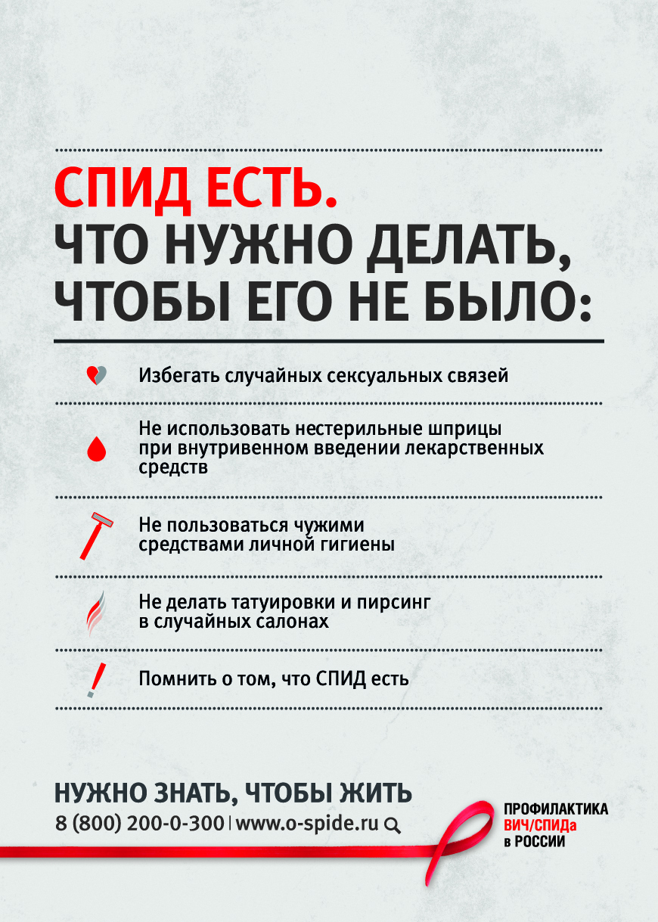



**Зам дир по ВР Закарьяева Ф.Ш.**